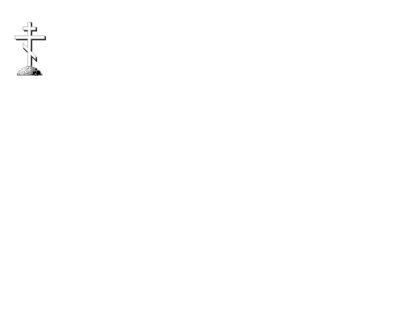

**Московский Патриархат**

Нижегородская Епархия Русской Православной Церкви

**ЧАСТНОЕ ОБЩЕОБРАЗОВАТЕЛЬНОЕ УЧРЕЖДЕНИЕ РЕЛИГИОЗНОЙ ОРГАНИЗАЦИИ «НИЖЕГОРОДСКАЯ ЕПАРХИЯ РУССКОЙ ПРАВОСЛАВНОЙ ЦЕРКВИ (МОСКОВСКИЙ ПАТРИАРХАТ)» «ПРАВОСЛАВНАЯ ГИМНАЗИЯ ВО ИМЯ СВЯТЫХ КИРИЛЛА И МЕФОДИЯ Г. НИЖНЕГО НОВГОРОДА»**

603140, Нижегородская область, г. Нижний Новгород, ул. Трамвайная, 79

ИНН 5258131960 КПП 525801001 е-mail:pravgimnsvkm@yandex.ru

**ПРИКАЗ**

10.01.2022 № 01-10/16

г. Нижний Новгород

О продолжении деятельности гимназии

по требованиям СП 3.1/2.4.3598-20

В соответствии с СП 3.1/2.4.3598-20 «Санитарно-эпидемиологические требования к устройству, содержанию и организации работы образовательных организаций и других объектов социальной инфраструктуры для детей и молодежи в условиях распространения новой коронавирусной инфекции (COVID-19)», постановлением Главного государственного санитарного врача Российской Федерации от 02.11.2021 № 27 «О внесении изменения в постановление Главного государственного санитарного врача Российской Федерации от 30.06.2020 № 16 "Об утверждении санитарно-эпидемиологических правил СП 3.1/2.4.3598-10 "Санитарно-эпидемиологические требования к устройству, содержанию и организации работы образовательных организаций и других объектов социальной инфраструктуры для детей и молодежи в условиях распространения новой коронавирусной инфекции (COVID-19)», Указа губернатора Нижегородской области от 24 ноября 2021 года № 212 "О внесении изменений в Указ Губернатора Нижегородской области от 13 марта 2020 г. № 27"

**ПРИКАЗЫВАЮ:**

1. Сохранить до 01.01.2024 года особый режим работы гимназии. Приступить к учебным занятиям 10.01.2022 года в очном режиме.
2. Запретить на проведение массовых мероприятий с участием разных классов и групп.
3. Учителям до особого распоряжения:

* проводить уроки и иные занятия в кабинетах, закрепленных за каждым классом требование не касается занятий, требующих специального оборудования, в частности физкультуры, технологии.
* реализовать образовательно-воспитательную деятельность с учетом требований СП 3.1/2.4.3598-20.

1. Классным руководителям в срок до 18.01.2022:

* провести классный час на тему «Правила и запреты, которые надо соблюдать в 2022 году»;
* оповестить родителей (законных представителей) учеников о режиме функционирования гимназии с 10 января 2022 года;
* повторно уведомить родителей (законных представителей) о необходимости представить в гимназию медицинское заключение об отсутствии противопоказаний к пребыванию в образовательной организации, если ребенок болел COVID-19 или контактировал с заболевшим.

1. Заместителю директора по УВР Шелест Л.В.:

* Подготовить в Роспотребнадзор уведомление об открытии гимназии после зимних каникул в срок до 10.01.2022;
* оказывать в 2022 году методическую помощь учителям по организации образовательно-воспитательной деятельности по требованиям СП 3.1/2.4.3598-20;

1. Дежурным учителям в течение 2022 года:

* измерять температуру учащимся перед уроками. Выявленных больных детей переводить немедленно в изолятор, сообщать родителям;
* следить за графиком проветривания помещений, качеством проведения влажной уборки и дезинфекции;
* обеззараживать воздух в помещениях гимназии устройствами, разрешенными к использованию в присутствии людей (рециркуляторы).

1. Заместителю директора по АХР Бобину А.С. в течение 2022 года:

* Организовывать генеральную уборку с применением дезинфицирующих средств – один раз в неделю;
* организовывать очистку вентиляционных решеток – один раз в неделю;
* расставлять кожные антисептики – на входе в здание, в санузлах, на входе в пищеблок. Следить, чтобы в местах установки дозаторов были вывешены инструкции по применению антисептика;
* контролировать время работы рециркуляторов.

1. Специалисту по охране труда Полушковой М.А. (в ее отсутствие дежурному учителю, охраннику) в течение 2022 года:

* следить, чтобы работники осуществляли деятельность с учетом социальной дистанции;
* ежедневно проводить термометрию работников – утром на входе;
* проводить термометрию посетителей;
* еженедельно выдавать всем работникам пищеблока, техническому персоналу и работникам, контактирующим с учениками, недельный запас средств индивидуальной защиты – маски и перчатки. Фиксировать выдачу СИЗ в журнале учета.

9. В случае приостановления образовательного процесса в связи с введением ограничительных мероприятий (карантина) обеспечить реализацию в гимназии основных общеобразовательных программ начального общего и основного общего образования, программ внеурочной деятельности и дополнительных общеобразовательных общеразвивающих программ с применением электронного обучения и дистанционных образовательных технологий.

10. Делопроизводителю Кузнецовой Е.Д. подготовить к размещению настоящий приказ на официальном сайте и информационных стендах гимназии, ознакомить с ним всех работников гимназии под подпись.

11. Контроль исполнения настоящего приказа оставляю за собой.



Директор протоиерей Евгений Худин